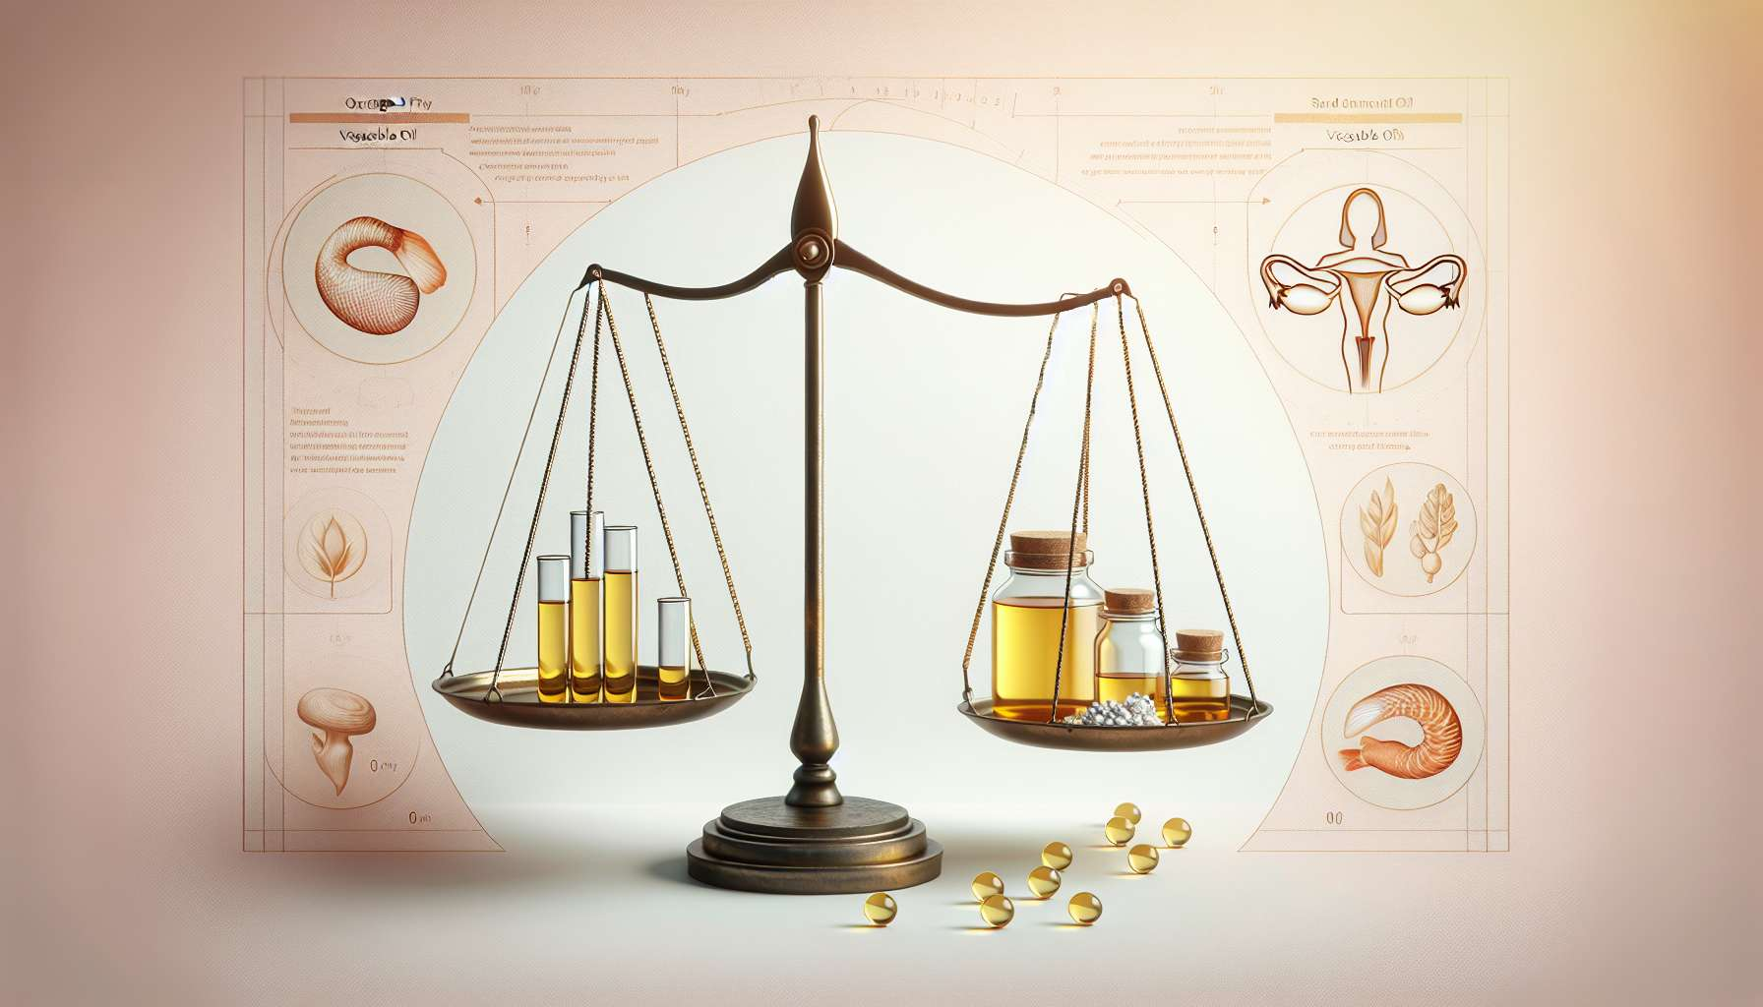

Wesentliche Fettsäuren, insbesondere Omega-3 und Omega-6, spielen eine entscheidende Rolle bei der Hormonbalance und der allgemeinen Gesundheit. Diese mehrfach ungesättigten Fettsäuren können vom Körper nicht synthetisiert werden und müssen daher über die Nahrung aufgenommen werden. Eine optimale Balance zwischen Omega-3 und Omega-6 ist essenziell, um eine harmonische endokrine Funktion aufrechtzuerhalten und Störungen aufgrund von Hormonungleichgewichten vorzubeugen.  
  
Die Omega-3-Fettsäuren, deren Hauptvertreter die Eicosapentaensäure (EPA) und die Docosahexaensäure (DHA) sind, sind bekannt für ihre stark entzündungshemmenden Eigenschaften. Sie tragen zur Regulierung der Produktion von Prostaglandinen und Leukotrienen bei, welche als Entzündungsmediatoren die Synthese und Wirkung von Hormonen beeinflussen können. Omega-3-Fettsäuren sind auch an der Flüssigkeit der Zellmembranen beteiligt, was eine bessere Zellkommunikation und eine optimale Hormonsignalisierung ermöglicht.  
  
Zum Beispiel hat eine Studie gezeigt, dass eine Supplementierung mit Omega-3 die Symptome des prämenstruellen Syndroms (PMS), wie Beckenschmerzen, Blähungen und Stimmungsschwankungen, reduzieren kann. Die Forscher haben vorgeschlagen, dass die entzündungshemmenden Eigenschaften von Omega-3 zur Regulierung der Hormonschwankungen und zur Linderung der damit verbundenen Symptome beitragen können.  
  
Die Omega-6-Fettsäuren, deren bekannteste Vertreter die Linolsäure (LA) und die Gamma-Linolensäure (GLA) sind, sind ebenfalls essenziell für die Hormongesundheit. Sie sind benötigt für die Produktion von Prostaglandinen der Serie 1, die entzündungshemmende und vasodilatierende Wirkungen haben. Ein übermäßiger Konsum von Omega-6 im Vergleich zu Omega-3 jedoch kann die Produktion proinflammatorischer Prostaglandine der Serie 2 fördern und so das Hormongleichgewicht stören.  
  
Es ist daher von entscheidender Bedeutung, auf eine ausgewogene Zufuhr von Omega-3 und Omega-6 zu achten, mit einem optimalen Verhältnis von etwa 1:4. Bedauerlicherweise ist die moderne Ernährung oft durch einen Überschuss an Omega-6, die in raffinierten Pflanzenölen, verarbeiteten Produkten und Fleisch von mit Getreide gefütterten Tieren vorhanden sind, auf Kosten der Omega-3-Fettsäuren gekennzeichnet.  
  
Um dieses Gleichgewicht wiederherzustellen, wird empfohlen, Quellen von Omega-3 zu bevorzugen, wie fetter Fisch (Lachs, Sardine, Makrele), Leinsamen, Walnüsse und Rapsöl. Gleichzeitig ist es vorzuziehen, den Verbrauch von pflanzlichen Ölen die reich an Omega-6 sind, wie Sonnenblumenöl, Maisöl und Sojaöl, zu begrenzen und sich für ausgewogenere Öle, wie Olivenöl und Walnussöl, zu entscheiden.  
  
Eine Studie hat gezeigt, dass die Supplementierung mit Fischöl, das reich an Omega-3 ist, dazu beitragen kann, den Menstruationszyklus zu regulieren und die Fruchtbarkeit bei Frauen mit polyzystischem Ovarialsyndrom (PCOS) zu verbessern. Die Forscher haben vorgeschlagen, dass Omega-3 dazu beitragen könnte, das Östrogen/Androgen-Verhältnis wieder ins Gleichgewicht zu bringen und die mit PCOS verbundene chronische Entzündung zu reduzieren.  
  
Zusätzlich zu ihren Auswirkungen auf die Hormonbalance spielen die essentiellen Fettsäuren eine Rolle in vielen anderen physiologischen Funktionen. Sie sind unerlässlich für die Entwicklung und Funktion des Gehirns, die Herz-Kreislauf-Gesundheit, das Sehvermögen und die Hautgesundheit. Ein Mangel an essentiellen Fettsäuren kann daher mehrere Auswirkungen auf die allgemeine Gesundheit haben.  
  
Es ist wichtig zu beachten, dass der Bedarf an essentiellen Fettsäuren je nach Individuum und physiologischen Bedingungen variieren kann. So haben schwangere und stillende Frauen einen erhöhten Bedarf an DHA, um die Entwicklung des Fötus und des Säuglings zu unterstützen. Ebenso können Menschen mit bestimmten Krankheiten, wie chronischen entzündlichen Erkrankungen, einen höheren Bedarf an Omega-3 haben, um Entzündungen entgegenzuwirken.  
  
Zusammenfassend sind essentielle Fettsäuren, insbesondere Omega-3 und Omega-6, Schlüsselakteure bei der Aufrechterhaltung der Hormonbalance und der allgemeinen Gesundheit. Eine ausgewogene Zufuhr dieser Fettsäuren, mit einem optimalen Verhältnis von Omega-3 zu Omega-6, ist wesentlich, um eine harmonische endokrine Funktion zu fördern und Hormonstörungen zu vermeiden. Eine Omega-3-reiche Ernährung, die den Überschuss an Omega-6 einschränkt, kombiniert mit gezielter Supplementation wenn nötig, kann bei der Optimierung der Hormongesundheit und des generellen Wohlbefindens hilfreich sein.  
  
Zusammenfassung:  
  
1. Essentielle Fettsäuren, insbesondere Omega-3 und Omega-6, sind entscheidend für die Hormonbalance und allgemeine Gesundheit.  
  
2. Omega-3-Fettsäuren (EPA und DHA) wirken entzündungshemmend und können helfen, die Symptome des prämenstruellen Syndroms (PMS) zu reduzieren und den Menstruationszyklus von Frauen mit polyzystischem Ovarialsyndrom (PCOS) zu regulieren.  
  
3. Omega-6-Fettsäuren (LA und GLA) sind benötigt für die Produktion der entzündungshemmenden Prostaglandine, aber ein Überschuss im Vergleich zu Omega-3 kann das Hormongleichgewicht stören.  
  
4. Ein optimaler Omega-3 zu Omega-6-Verhältnis von etwa 1:4 ist zur Aufrechterhaltung einer harmonischen endokrinen Funktion zu empfehlen.  
  
5. Die moderne Ernährung weist oft einen Überschuss an Omega-6 auf Kosten von Omega-3 auf.  
  
6. Es wird empfohlen, Omega-3-Quellen zu bevorzugen und den Verbrauch von pflanzlichen Ölen, die reich an Omega-6 sind, zu begrenzen.  
  
7. Der Bedarf an essentiellen Fettsäuren kann je nach individuellem Bedarf und physiologischen Bedingungen variieren.  
  
8. Eine ausgewogene Zufuhr von Omega-3 und Omega-6, kombiniert mit gezielter Supplementation wenn nötig, kann zur Optimierung der Hormongesundheit und des allgemeinen Wohlbefindens beitragen.